JLSZW-10W组合互感器

一、概述
JLSZW-10W组合互感器((浇注 分体式 二元件)本型计量箱由电压、电流互感器组合而成。产品供交流50Hz，额定电压10kV以下三相线路中，供电压、电流和电能测量及继电器保护用，适用于城网，农网户外变电站，也可用于工业企业各种变压器配电所等。组合互感器配上有功、无功电度表称为高压电力计量箱。本产品可取代油浸式组合互感器（计量箱）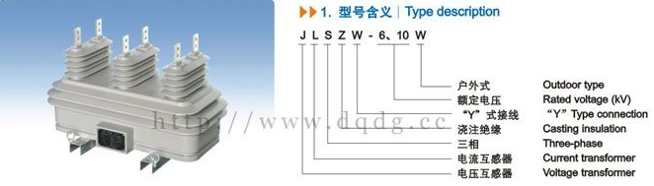

二、使用条件
电压互感器由户内环氧树脂浇注结构，铁芯为外露式，用优质冷轧取向硅钢片叠装而成，在中心柱上装置一次及二次线圈。 电流互感器也由户内环氧树脂浇注结构，铁芯为封闭式，用优质冷轧取向硅钢片卷制而成。 二个电压互感器（PT）、二个电流互感器（CT）通过组合装在一个封闭的铁箱内，形成一体。
高压电力计量箱，不配电度表称组合互感器，是有二只单相电压和电流互感器或三只单相电压和电流互感器组成，用环氧树脂作主绝缘，外侧电度表箱配装由一只有功电度表和一只无功电度表，是直接测量高压线路中有功无功电能的计量设备。适用于户外（也适用于户内）额定频率50、60HZ的三相交流：35KV、10KV、6KV、3KV系统网络上。具有精度高、重量轻、安装方便和防窃电等优点，深受广大供电部门欢迎。产品性能符合 GB17201-1997《组合互感器》的规定。型号有JLSZ-35、10、6、3，JLSZ1-35、10、6、3，本产品适用与10KV以及以下电路中。

三、技术参数
1、额定电压：10kV、6kV；
2、准确等级：0.5和0.2级 0.5S和0.2S级；

四、JLSZW-10W组合互感器型号含义、技术参数、外形及安装尺寸、接线图
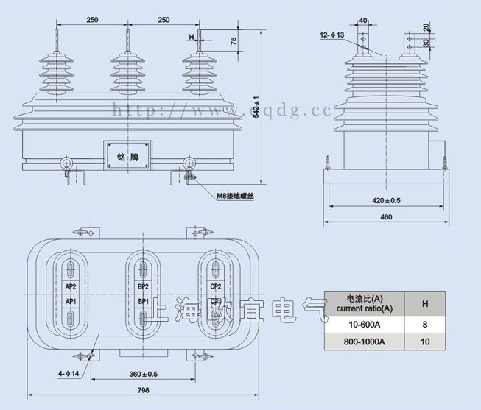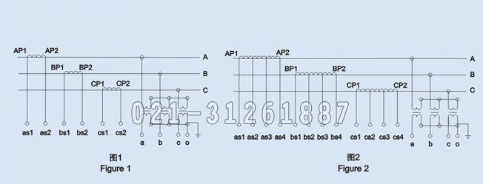
本文地址：http://www.dqdg.cc/JLSZW-10W-177.html

